1. Utworzenie nowego projektu JavaFX oraz jego konfiguracja

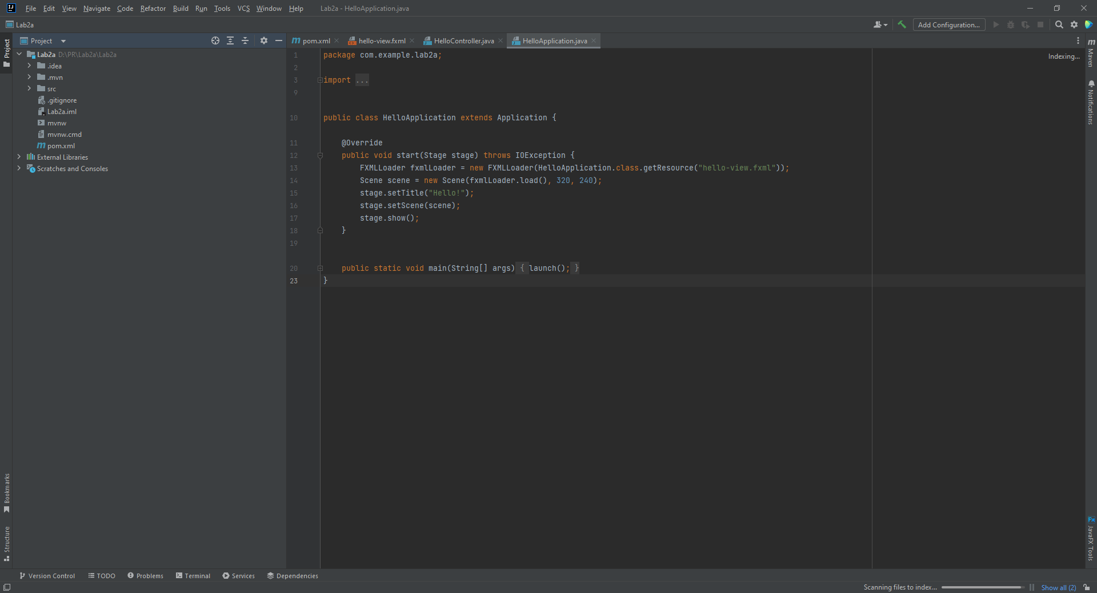

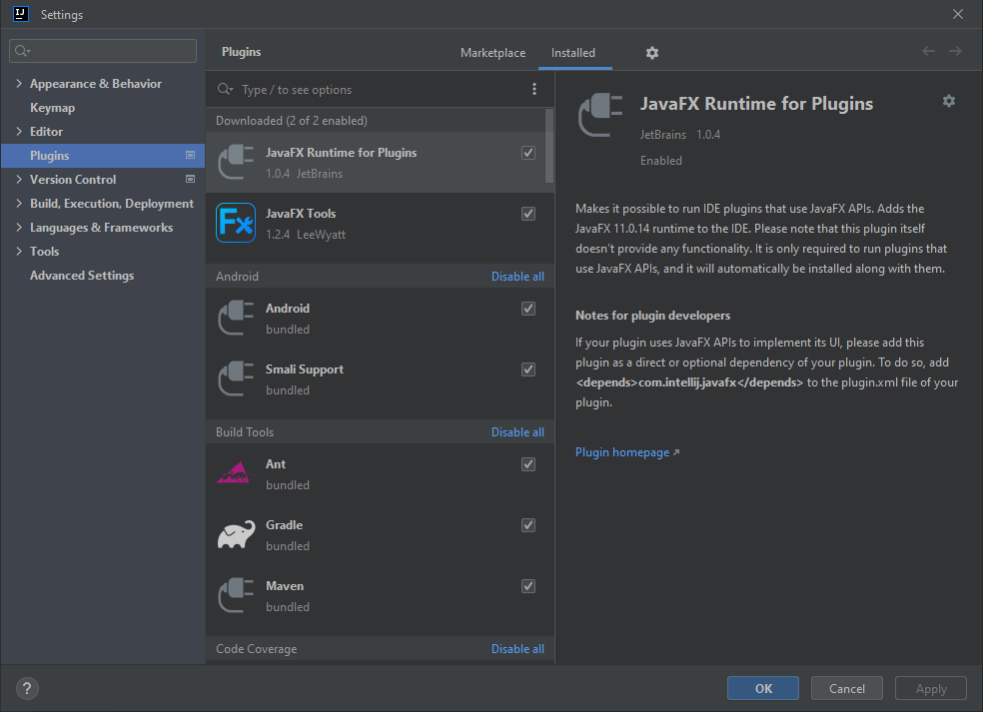

1. Podłączenie biblioteki JavaFx i ustawienie opcji Runtime

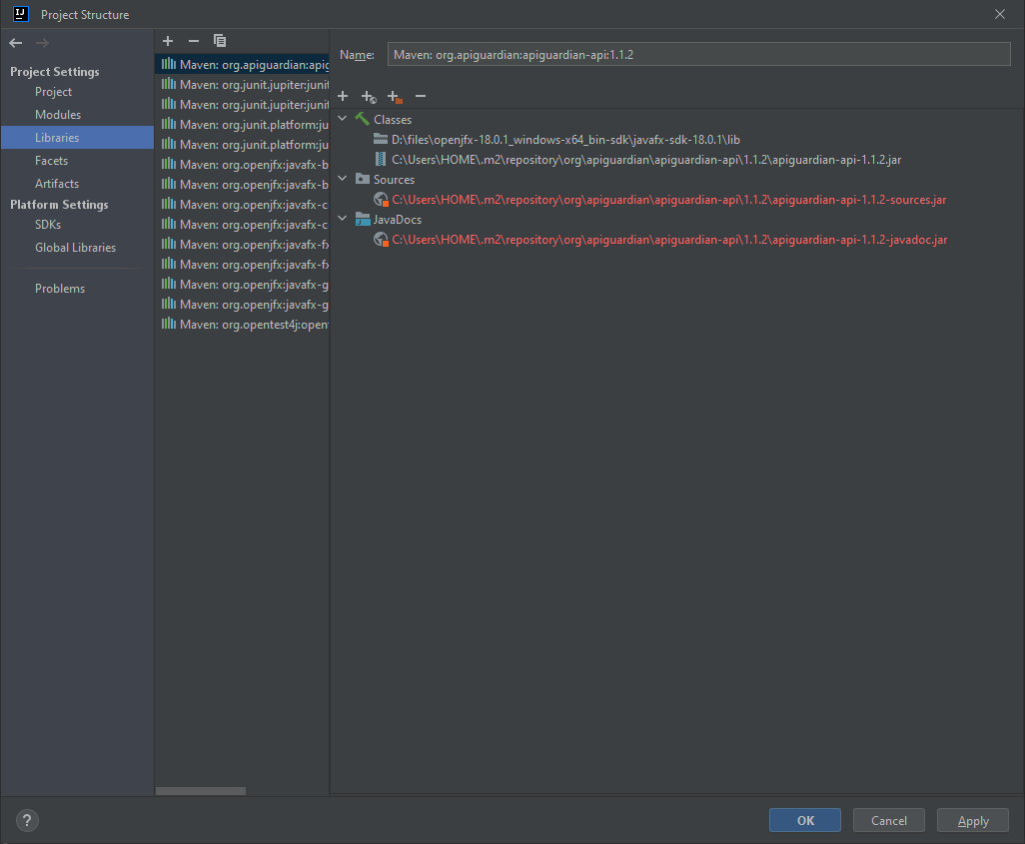

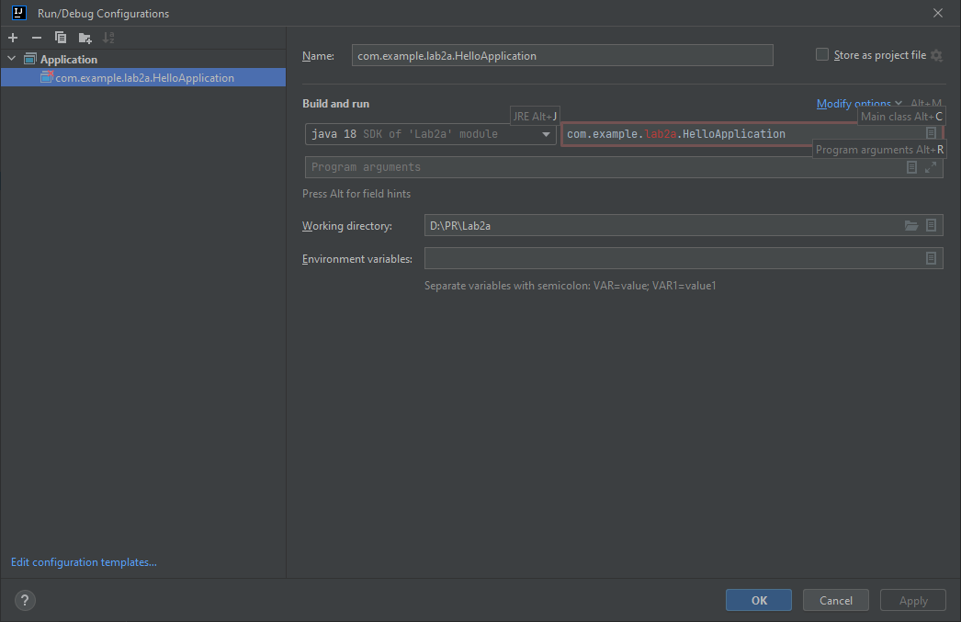

1. Zmiana nazwy pakietu na pl.lublin.wsei.java.cwiczenia, Zmiana pliku sample.fxml na gusInfoGraphic.fxml

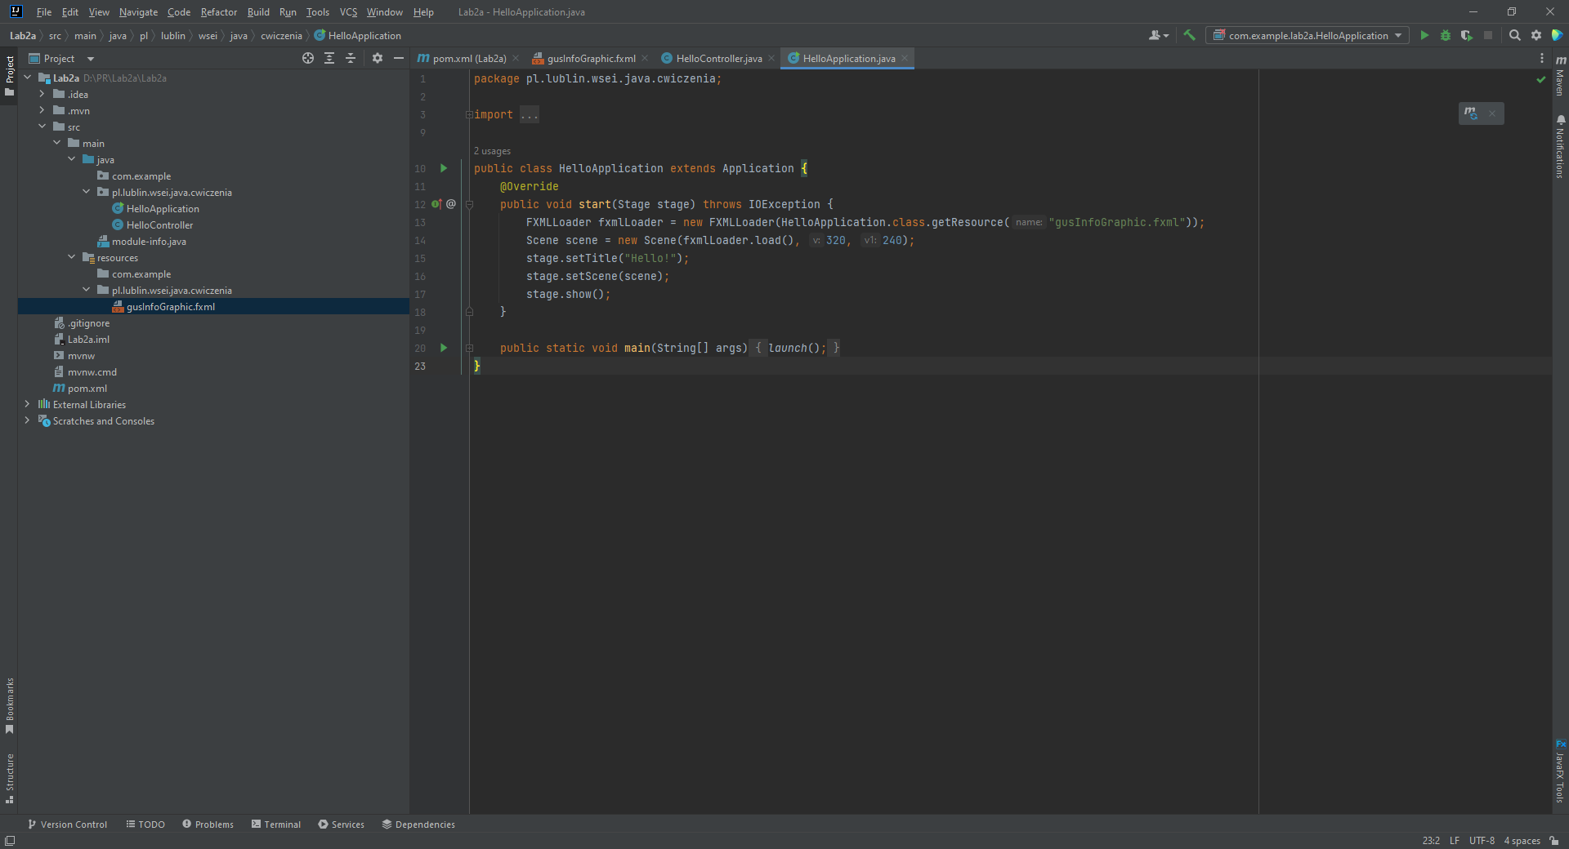

4. Skorygowanie w konfiguracji uruchomienia nazwę głównej klasy.

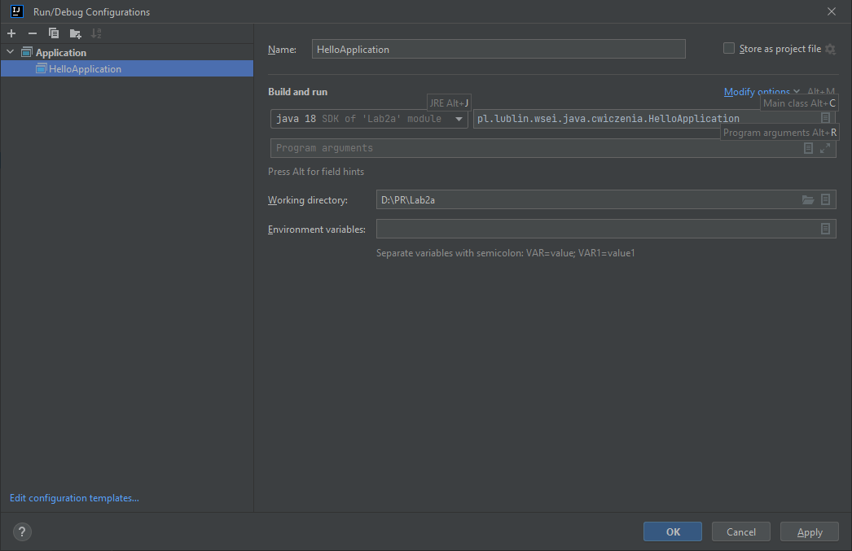

5 Sprawdzenie poprawności uruchamiania programu

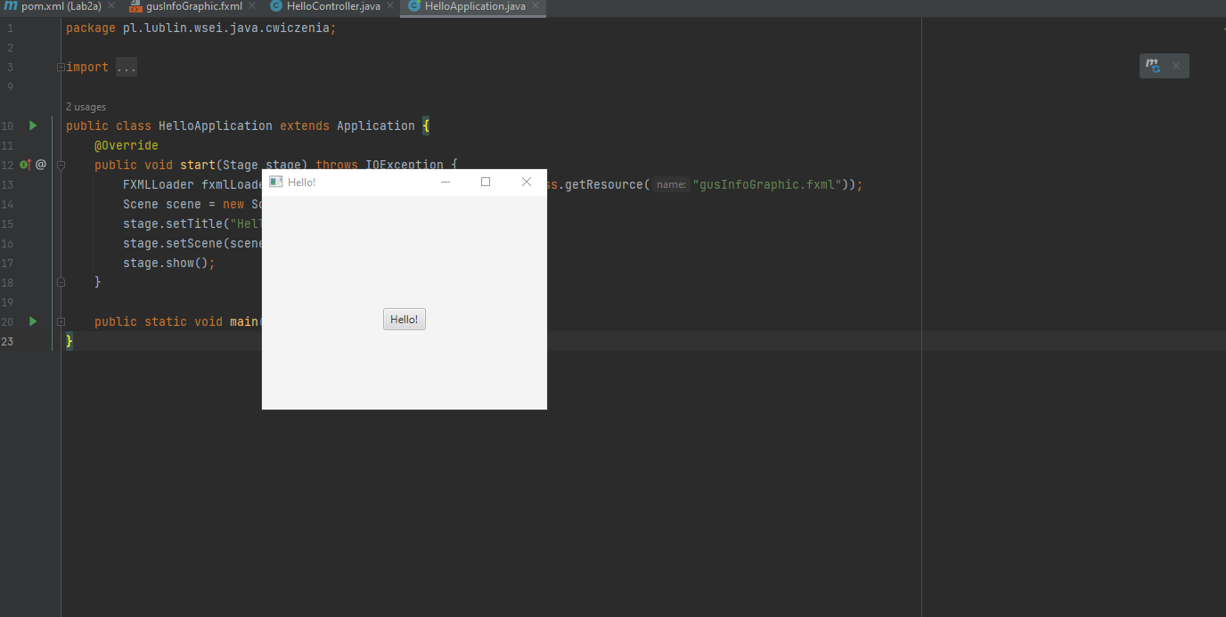

6 Zapisanie pliku danych ze strony

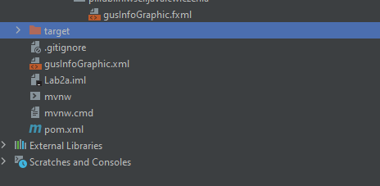

7 Utworzenie gałęzi pakietu pl.lublin.wsei.java.cwiczenia o nazwie test a w niej klasa TestFileRead

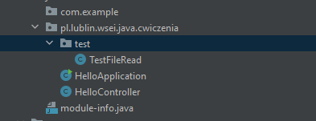

9 Uruchomienie z pliku nie powiodło się

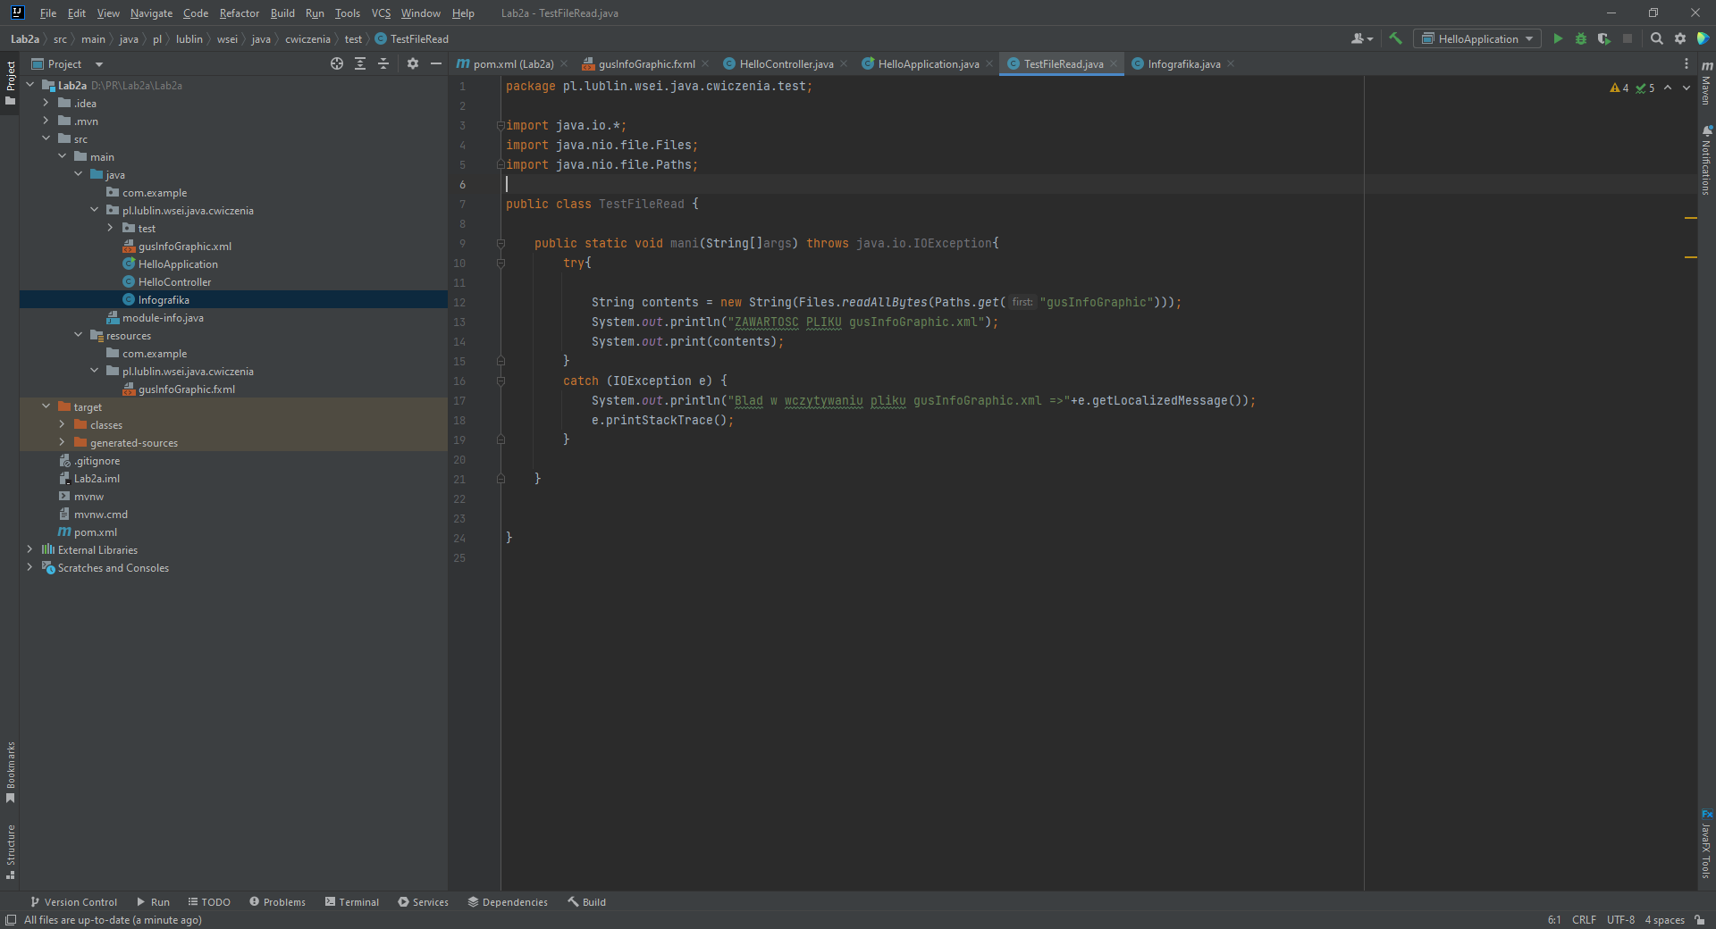

8 Utworzenie klasy infografika

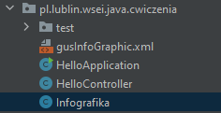

9 Zdefiniowanie klasy TestRegEx



10 Z powodu problemu z pobieraniem pliku dalsza część zadania jest niewykonalna